Bu hafta Apache Spark ile veri gönderme işlemi yapılacak.
hadoop ve mongoDB veri göndercez, kurulumunda başlıyacağız:

Hadoop Kurulumu:

Hadoop kurulumun ilk adımı olarak java kurulumu olacak,Hadoop, Java 8 ile sorunsuz çalışır, ancak Java'nın daha yeni sürümlerinde hatalarla karşılaşabilir. Bu yüzden özellikle Java 8'i kurmak istiyoruuz.
java bir önceki haftada kurulumu yaptımız için bilgisayarımzda hazırdır, java versionu görebilmek için terminalde şu kumut yazacağız:

~ java -version

Ayrıca Java_HOME ortam değişkenini ~/.bashrc dosyasına ekleyerek açıkça tanımlamamız gerekir:

~ echo "export JAVA_HOME=\$(readlink -f \$(which java) | sed 's:bin/java::')" >> ~/.bashrc

Java kuruluyken, bir sonraki adım Hadoop'u kurmaktır. Hadoop'un en son sürümünü Apache'nin web sitesinden edinebiliriz. Biz Hadoop 3.3.2 sürümü yapacağız. Bir *.tar.gz dosyası indiriceğiz.

link: https://dlcdn.apache.org/hadoop/common/hadoop-3.3.2/hadoop-3.3.2.tar.gz

bunu tarayıcıda veya terminalde wget kullanarak indirebiliriz:

~ wget https://dlcdn.apache.org/hadoop/common/hadoop-3.3.2/hadoop-3.3.2.tar.gz

Arşivi tar ile açıp ve çıktıyı /opt/ dizinine yönlendireceğiz:

~ sudo tar -xvf hadoop-3.3.2.tar.gz -C /opt/

Son olarak, HADOOP_HOME ortam değişkenini tanımlayacağız ve aşağıdaki satırları tekrarlayarak ve bunları ~/.bashrc dosyanıza birleştirerek doğru Hadoop ikili dosyalarını PATH'imize ekleyeceğiz:

~ echo “export HADOOP_HOME=/opt/hadoop” >> ~/.bashrc
~ echo “export PATH=\$PATH:\$HADOOP_HOME/bin:\$HADOOP_HOME/sbin/” >> ~/.bashrc

Şimdi, ~/.bashrc'mizi kaynakladığımızda (veya herhangi bir yeni kabuğu açtığımızda), Hadoop'un doğru şekilde kurulduğunu kontrol edebilmemiz gerekir:

~ hadoop version

HDFS'nin daha sonra düzgün çalışması için, /opt/hadoop/etc/hadoop/hadoop-env.sh dosyasında da JAVA_HOME tanımlamamız gerekir. Bu dosyada şununla başlayan satırı bulmamız lazım:

# export JAVA_HOME=

ve daha önce tanımladığımız JAVA_HOME değişkeniyle eşleşecek şekilde düzenleyeceğiz:

~ export JAVA_HOME=/home/<username>/.sdkman/candidates/java/8.0.232.hs-adpt

Yukarıdaki <username>'nı kurulumunuz için uygun kullanıcı adıyla değiştirdiğinizden emin olun. Bizim durumumuzda, <username> ile hvnd ve Aydin değiştirdik.

Configuring HDFS:

Bu noktada, Hadoop ve Spark doğru bir şekilde kurulur ve çalışır, ancak Hadoop Distributed File System - Dağıtılmış Dosya Sistemini (HDFS) henüz kurmadık. Adından da anlaşılacağı gibi, HDFS genellikle birçok makineye dağıtılır. Bir Hadoop Kümesi oluşturmak istiyorsanız, bunu daha önce küçük bir Raspberry Pis kümesinde yapmak için talimatlar yazdım. Ancak basitlik adına, burada bağımsız, yerel bir kurulum kuracağız.

HDFS'yi yapılandırmak için /opt/hadoop/etc/hadoop/ konumunda bulunan birkaç dosyayı düzenlememiz gerekiyor. Bu tür ilk dosya core-site.xml'dir. Bu dosyayı aşağıdaki XML yapısına sahip olacak şekilde düzenleyeceğiz:

<configuration>
<property>
<name>fs.defaultFS</name>
<value>hdfs://localhost:9000</value>
</property>
</configuration>

İkinci dosya, ad node ve data node dizinlerinin konumlarını veren hdfs-site.xml'dir. Bu dosyayı şöyle görünecek şekilde düzenleyin:

<configuration>
<property>
<name>dfs.datanode.data.dir</name>
<value>/home/hadoop/hdfs/datanode</value>
</property>
<property>
<name>dfs.namenode.name.dir</name>
<value>/home/hadoop/hdfs/namenode</value>
</property>
<property>
<name>dfs.replication</name>
<value>1</value>
</property>
</configuration>
name node ile ilgili tüm dosyaları, hadoop kullanıcı çalışma alanındaki hdfs klasörünün içindeki namenode klasörüne kaydeder.

son özellik burada hadoop'a gerçek bloklar gibi tüm data node ile ilgili dosyaları hadoop kullanıcı alanındaki hdfs klasörü içindeki veri düğümü klasörüne kaydetmesini söyleyen çok benzer görünüyor.

Bu tek makineli bir küme olduğundan dfs.replication'ı 1'e ayarladık -- dosyaları burada birden fazla kez çoğaltamayız.

Yukarıda verilen dizinler (/opt/hadoop_tmp/hdfs/datanode ve /opt/hadoop_tmp/hdfs/namenode) mevcut olmalı ve mevcut kullanıcı tarafından okunabilir/yazılabilir olmalıdır. Şimdi bunları oluşturun ve izinlerini aşağıdakilerle ayarlayın:

~ mkdir -p hdfs/datanode
~ mkdir -p hdfs/namenode

HDFS'yi Biçimlendirme ve Önyükleme

Bu noktada dağıtık dosya sistemini biçimlendirebiliriz. DİKKATLİ OLUN ve şu anda HDFS'de saklanan önemli bir veri olmadığından emin olmadıkça aşağıdaki komutu çalıştırmayın çünkü KAYBOLACAKTIR. Ancak bu bilgisayarda ilk kez HDFS kuruyorsanız, endişelenmenize gerek yok:

HDFS'yi şu şekilde biçimlendirin:

~ ./hdfs namenode -format

hadoop şimdi yapılandırıldı ve ilk test çalıştırmasını başlatabiliriz, şimdi hadoop klasörümüzdeki sbin klasörüne gideceğiz ve start-dfs.sh programı başlatacağız:
aşağıdaki komutla HDFS'yi önyükleyebiliriz:

~/hadoop-3.3.2/sbin$ ./start-dfs.sh

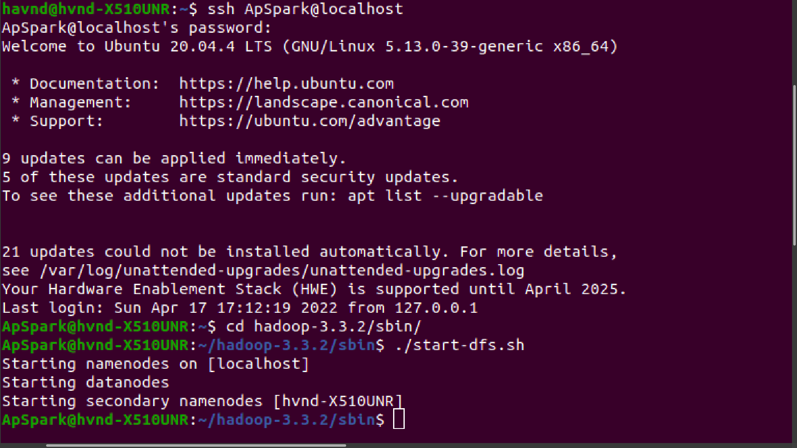
ayni şekilde:

~/hadoop-3.3.2/sbin$ ./stop-dfs.sh

durduracak.

Hadoop, tarayıcınızda http://localhost:9870 adresine giderek erişebileceğiniz yerleşik web tabanlı monitörlerle birlikte gelir:

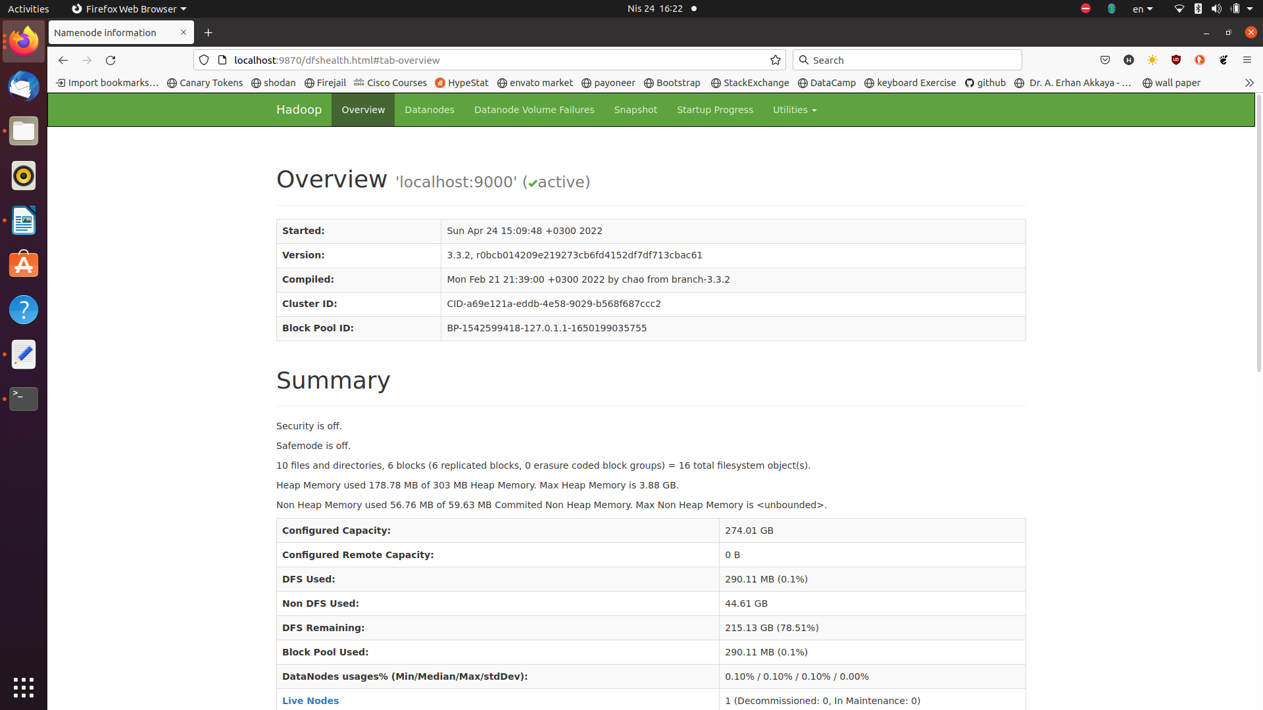
localhost:9870

Yarn’ı Yaplandırma:

Apache Hadoop Kurulumu tamamlandıktan ve HDFS komutlarını çalıştırabildikten sonra, sonraki adım Küme üzerinde Hadoop Yarn Konfigürasyonu yapmaktır. Bu gönderi, Hadoop kümesinde Yarn master'ın nasıl kurulacağını ve bir harita azaltma örneğinin nasıl çalıştırılacağını açıklar. Bu belgeye devam etmeden önce lütfen Apache Hadoop Kurulumuna sahip olduğunuzdan ve Hadoop kümesinin çalışır durumda olduğundan emin olun. bir kurulumunuz yoksa, lütfen kümenizi kurmak için aşağıdaki bağlantıyı takip edin ve bu sayfaya geri dönün. Ubuntu'da Apache Hadoop Çok Düğümlü Küme Kurulumu Yarn varsayılan olarak Hadoop dağıtımı ile gelir, bu nedenle ek kuruluma gerek yoktur, sadece Yarn ve bazı bellek/çekirdek ayarlarını kullanmak için yapılandırmanız yeterlidir.

1- yarn-site.xml yaplandırma:

yarn-site.xml dosyasında, varsayılan düğüm yöneticisi belleğini, yarn zamanlayıcı minimumunu ve maksimum bellek yapılandırmalarını yapılandıraım:

şu kumutla yarn-site.xml dosyasını açalım:

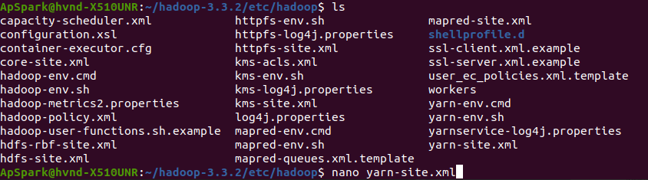

sonrada şu kumutlar ekleyeceğiz:

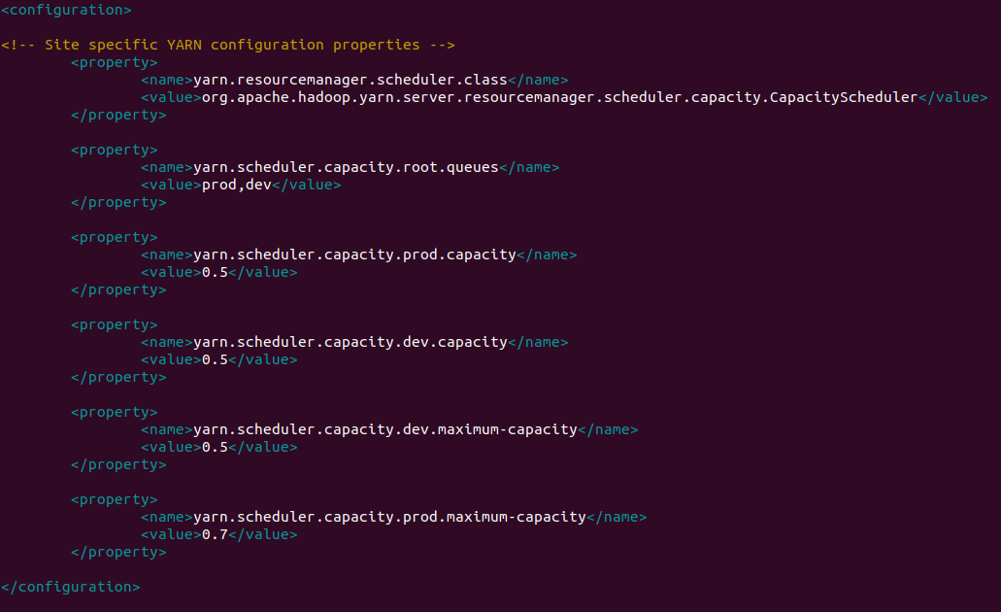

2- capacity-scheduler.xml yaplandırma:

Aşağıdaki özellikleri capacity-scheduler.xml dosyasına ekleyeceğiz ve bazıları değiştireceğiz:

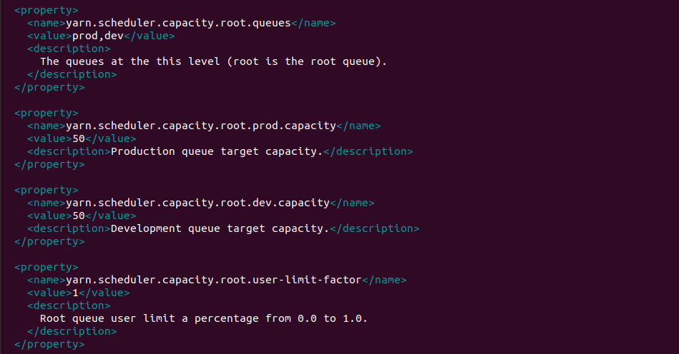

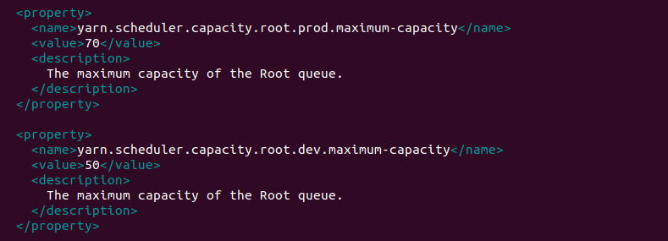

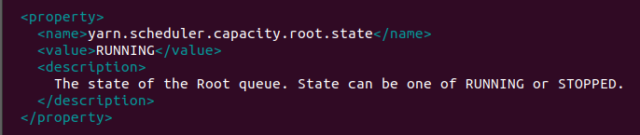

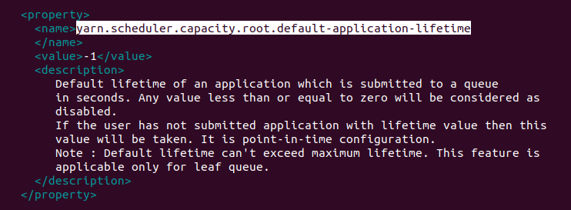

HDFS ile Etkileşim:

yarn başlatalım, bunun için bu komutu kullanmamız gerekiyor:

~/hadoop-3.3.2/sbin$ ./start-yarn.sh

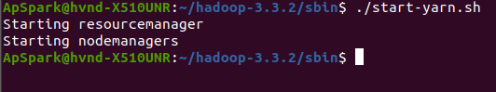
Resim (1) -Starting YARN

Resim (1)’de gösterdiği gibi bize kaynak yöneticisini başlattığını söylüyor, yarn'in kendi kullanıcı arayüzü var ve buna tarayıcıyı açıp localhost:8088 yazarak ulaşabiliriz. Resim(2)

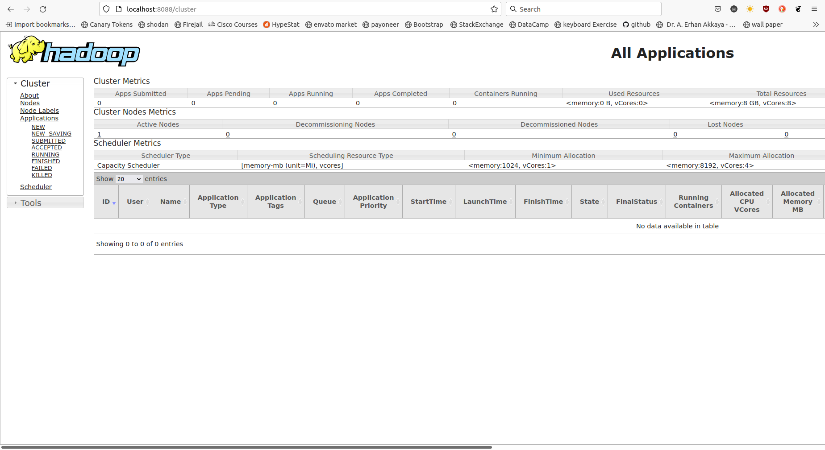
HDFS ile ilgili güzel olan şey, unix dosya sistemini dağıtılmış bir şekilde uygulamasıdır, diyelim ki hdfs'lerimizin kök dizinini ‘ls’ yapmak istiyoruz, sadece ./hdfs dfs -ls / yazacağız ve yapılacaktır.

sonra dfs adında bir argüman veriyoruz, bu yüzden yine hfs dosyasını kullanıyoruz, bu, dağıtılmış dosya sistemi ile etkileşim kurmak istediğimiz anlamına gelir, sonra bir tire koyarız ve ls'yi yürütmek istediğimiz komutu bu durumda, LS'nin bir yola ihtiyacı vardır yürütmek ve bu durumda hdfs'deki kök dizini temsil eden bir eğik çizgi koyduk, bu yüzden bu sadece root doğrudan unhdfs,

Şimdi herhangi bir dosya yüklemediğimiz için sürpriz olmaması gereken bir şey geri alamıyoruz, ancak ana dizinimizde basit bir csv dosyası oluşturalım ve hdfs'ye yükleyelim, bu yüzden şunu yapalım:

dosyayı kisiler adı verelim,

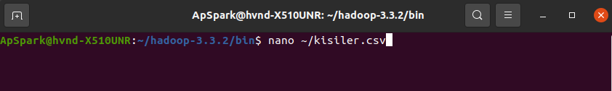
nano kullanarak dosyamızı açtık ve istediğimiz veri yazabiliriz, örnek olarak şunları yazalım,

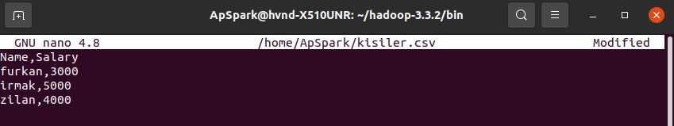

Kaydedikten sonra, şimdi bu dosyayı hdfs içine koymak istiyoruz ve bu aslında çok basit:

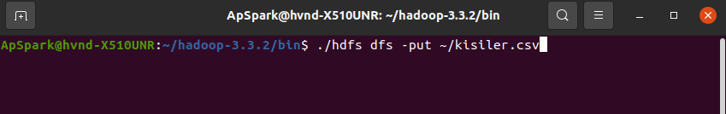

‘ls’ komutunu tekrar çalıştırsak, artık dosyamızı görebiliriz:

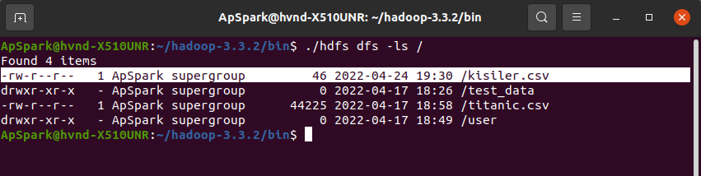

örnek olarak ogrnek_data adında bir klasör oluşturalım ve ogrnek dosyamızı o klasöre taşıyalım:

~ ./hdfs dfs -mkdir /ogrnek_data

bu komut kök dizinin içinde ogrnek_data adında bir dizin oluşturacak, şimdi o dosyayı taşıyalım:

~ ./hdfs dfs -mv /kisiler.csv /ogrnek_data/kisiler.csv/

Spark Yarn Modu Yaplandırma:

Hadoop kıvılcımının aksine, aslında kutudan çıkar çıkmaz biterdi, ancak hadoop kümemize bağlanmazdı, bu nedenle kıvılcımı kullanmaya başlamadan önce, onu yapılandırmak istiyoruz, ancak kıvılcım yapılandırmanın biraz daha kolay olduğunu düşünüyorum hadoop'u kurmaktansa, temel olarak spark'a hadoop yapılandırma dosyalarının ve iplik yapılandırma dosyalarının makinemizde nerede bulunacağını söylemeliyiz, ayrıca bağımlı bölgeyi başlatmak için ona tüm bilgisayarların bir listesini vermeliyiz.

Şimdi spark-env.sh açalım ve şu komutlar ekleyelim:

export HADOOP_CONF_DIR=/home/ApSpark/hadoop-3.3.2/etc/hadoop/
export YARN_CONF_DIR=/home/ApSpark/hadoop-3.3.2/etc/hadoop/
export PYSPARK_PYTHON=python3

Spark'a Veri Yükleme:

öncelikle hadoop kümesini başlatalım ve ondan sonra yarn başlayacağız, Resim(4)
şimdi scala ile başlayalım, önce spark klasörüne ve bin klasörüne geçeceğiz.
bin klasöründe, özellikle spark ile etkileşim kurmak için kullanılabilecek birkaç program görebiliriz.
şimdi interaktif bir scala oturumu oluşturacak spark shell kullanmak istiyoruz, bu oturumda otomatik olarak spark adında bir değişken oluşturacak ve mevcut spark oturumumuzla etkileşime geçmek için gerekli tüm bilgileri tutacak, elbette ona nasıl bağlanacağını söylemeliyiz. kümemize ve hangi kuyruğun kullanılması gerektiği.
bunu şu şekilde yapıyoruz: Resim(5)

~ ./spark-shell --master yarn --queue dev --name interactive

veya

~ ./pyspark –master yarn –queue dev name interactive

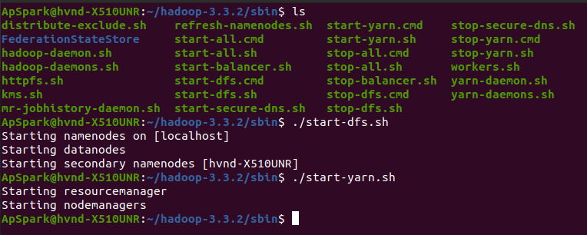
Resim(4)

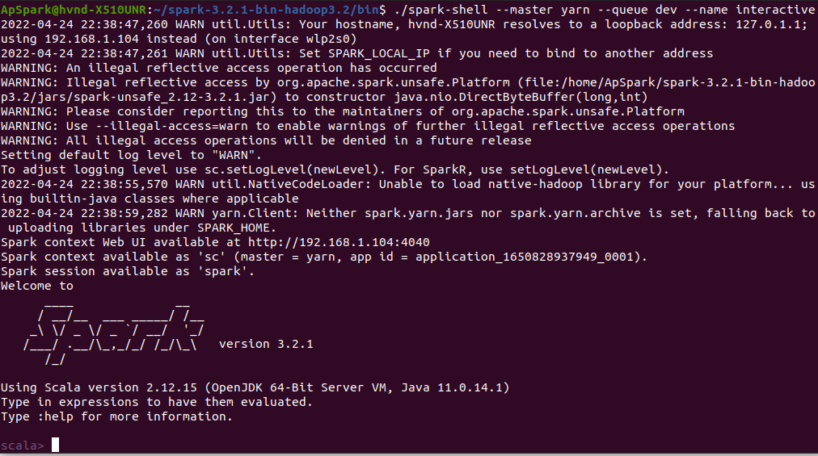
Resim(5)

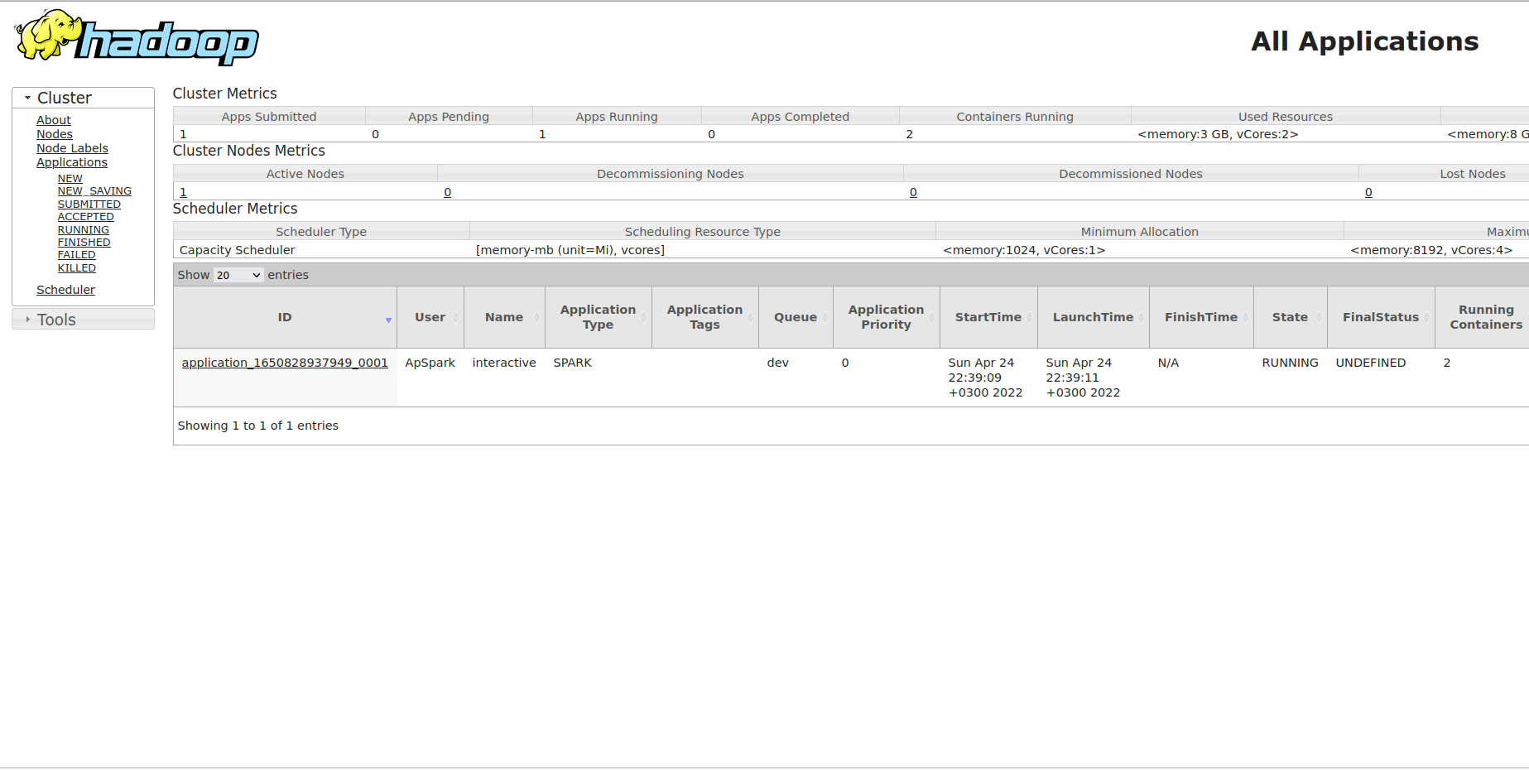
Resim(6)

Scala kullanarak veri yükliyelim,

scala> val df = spark.read.format(“csv”).option(“header”,true).option(“seperator”, “,”).load(“hdfs:///titanic.csv”)

şimdi veri çerçevesine yüklendi. Resim(7)

ilk 10 satırı gösterelim: Resim (7)

scala> df.show(10,false)

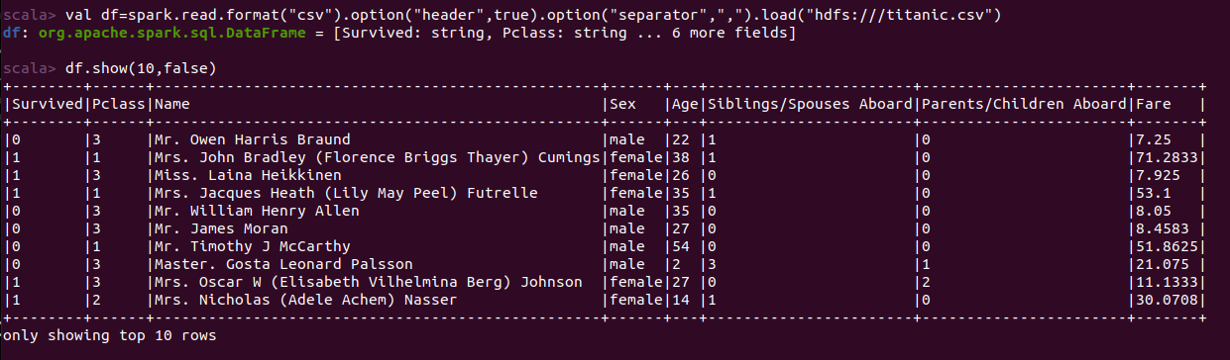
Resim(7)

